系统需求分析

中山大学创新训练计划公共必/选修课选课系统的需求分析说明书。本选课系统需要满足来自三方面的需求，这三个方面分别是学生、教师和管理员。其中的图用UML绘制，由于篇幅所限，有部分内容予以省略。

3.1 引言
3.1.1 编写目的
编写本文档的目的在于详细、准确和全面的定义本选课系统的功能和和用户需求，用以指导系统顺利地进行开发，并保证后续地开发能够保质保量的完成。本文档所描述的需求信息将作为该项目最终验收的标准和依据。

3.1.2 本文档对象
可以阅读本文档的对象有：
用户
需求分析人员
软件设计人员
软件实现人员
软件测试人员

3.1.3 本项目概述
本项目所开发的学生选课系统完成学校对学生的选课信息的统计与管理，减少数据漏掉的情况，同时也节约人力、物力和财力。告别以往的人工统计。
本项目开发的软件采用 CS结构，客户端为安卓，方便学生使用，学生可以再线查看可选课程信息、在线选课、信息修改、成绩查看，课程讨论，老师可以自己的课程人数、课程信息（包括开课时间、地点、开课方式），管理员可以对整个系统进行管理（包括系统管理、用户管理、课程管理）。

3.1.4 文档概述
本文档准确、一致、全面定义和描述了学生选课系统的软件需求、文档组织内容如下：
第一章 前言，简要介绍文档和项目的概况。
第二章 可行性研究报告， 对本项目的可行性进行论证。
第三章 需求分析 ，即本章所写内容，描述系统的功能需求。
第四章 设计，包括系统的概要设计和详细设计
第五章 实现，本系统所有代码
第六章 测试与维护，跟踪国软件使用过程，对其它的问题即时更正。并定时升级。
第七章 总结
感谢
参考文献

3.1.5 名词定义
CS ： 即客户端/服务器结构，基于安卓客户端的使用。
用户： 用户分学生、老师和系统管理员，角色不同，所使用的功能不同。

3.2 一般性描述
由于本系统的数据还算不上大型的。所以数据库服务器与web服务器共用同一台计算机。系统中的用户信息、系统信息和课程信息都放在数据库中。
3.2.1 System Use Case Diagram
系统用例图下图所示。
各Use Case 说明如下：
(1) 选课 ： 学生可以执行选课的操作。
Step 1：成功登陆
Step 2：查看所有可选课程
Step 3：进行选课操作
(2) 查询 ：不管用户处于什么角色都可以使用查询
Step 1：用户登陆
Step 2：学生、老师和管理员分别使用的查询不一定全是相同的。
Step 3：查看相应信息
(3) 交流：
Step 1：用户登录
Step 2：进入本学期在修的某一门课程的讨论室
Step 3：进行讨论
(4) 评价：
Step 1：学生用户登录
Step 2：选择上学期已修的某一门课程
Step 3：进行评价
(5) 管理：系统管理员可以使用管理操作
(4) 主要系统功能模块如3－1 表所示：
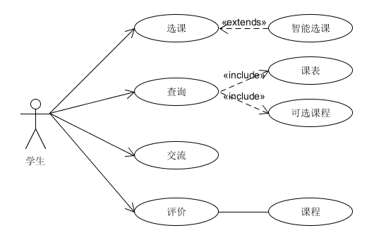
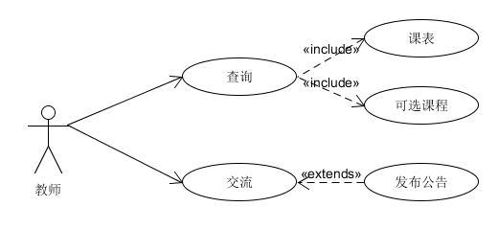

图3－1 系统用例图

表3－1 系统功能模块
功能模块 | 功能使用者
查询可选课程 | 学生，管理员
查询可选课程信息 | 学生，管理员
更改用户信息 | 所有用户可以更改自己信息
执行选课 | 学生
查看自己所教课程信息 | 老师
课程管理 | 管理员
用户管理 | 管理员
系统管理 | 管理员
3.2.2 用户特征
本项目所开发的系统用户有三类，学生、老师和系统管理员。
当学校公布可以选课了，学生就应该急时登陆选课系统进行选课。对学生来说，只要有一个能上网的就行可以在浏览器登陆了。系统中有哪些可选的课程由管理员添加，课程重要的信息之一就是该课程的老师。当加入老师时。应该跟老师的信息相关联。当老师登陆时，可以查看自己所教的课程的报名情况，以及学生对该课的评价等等信息。学生和老师都不可能使用管理员的功能。

3.2.3 限制与约束
此系统必须满足以后限制：
- 系统中所有账户能够供用户随时使用，能够随时使用相应功能。
- 同一时刻，所有账户不能在多个地方登陆。
- 学生选课数目不能超过学校限制。
- 不能选已经超过规定人数的的课程，不能选已经开课的课程。
- 没有达到规定人数的课程不能开课。
- 该系统必须确保所有数据安全，以免损失。所有用户都要登陆才能访问，每个用户只能使用所属角色的权限，必要时限定访问次数。
- 界面友好，操作简单。
- 软件系统开放性好，结构灵活，可扩充，方便维护。
- 安全可靠。
3.2.4 假设与前提条件．
- 假设学生不在学校，照样可以选课。
- 假设用户忘记密码，系统设置找回密码的方法，也可与管理员联系。

3.3 功能需求描述
3.3.1 系统的类图
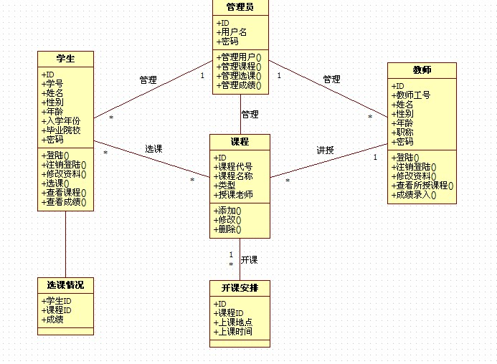
图3－2 系统类图
所有的类：
学生类：包括学生的信息和学生可以执行的操作。
老师类：包括老师的信息和老师可以执行的操作。
管理员：包括管理员的信息和管理员可以执行的操作。
课程类：包括每个课程的信息和可以被执行的操作。

3.3.2 类的详细说明
学生类：
属性：
ID：这是系统数据库中自己分配的一个号码，是唯一的，且会自动往上加的一个序列号，是数据库的关键字，以保证数据的完整性。
学号：用来存学生的学号，每个学生都有学号且唯一。
姓名：存学生的姓名。
性别：用来标识用户的性别。
年龄：储存用户的年龄。
入学年份：储存学生进入学校的时间。
毕业院校：记录学生上一次毕业的学校。
密码：学生登陆时所使用的密码。
方法：
登陆与注销：最基本的功能，进入时必须登陆，长时间不使用系统会自己注销用户。
修改资料：对学生自己的可以修改的信息可以进行修改。不能修改的就不能一更改。
查看课程：查看所有被选课程和个体课程的详细信息。
选课： 如果课程可以被选。就可以调用这个方法进行选课。
查看成绩： 如果学生选了某门课并且已经考试，可以查看成绩。
取消选课：如果对选的课不满意，在规定的时间内可以取消。

老师类
属性：
ID：同学生
老师工号：每个老师唯一的证件号码。
姓名：教师姓名。
性别：性别
年龄：年龄
职称：教师的职称号。
密码：登陆使用的密码。
方法
登陆/注销：最基本的方法或者功能。
修改资料：修改可以修改的自己的信息。
查看程信息：查看自己带的课或者其它课程的信息，两种情况的结果不一样。
成绩登记：当完成课程后，对学自己所带的课的学生添加成绩。

管理员
属性：
ID：同学生。
用户名：登陆所用的用户名。
密码：登陆使用的。
方法：
管理用户：对学生和教师进行管理。
管理课程：对所有课程进行管理，例如添加删除课程等。
管理选课：对选课的情况进行管理。
管理成绩：对成绩进行管理，例如设置成绩录入时间的限制等。
要了解详细的方法的功能，请见系统设计说明书，第四章。

3.4 其它需求描述
3.4.1 性能要求
（1）对服务器的要求，至少能够容纳1000人同时访问。
（2）对客户端，在现在使用的电脑中，联网了就行。要求不高。
（3）地本系统，使用功能时，在网速好的情况下，系统响应时间为10秒以内，
3.4.2 设计约束
开发工具：MyEclipse and Dreamweaver and UltraEdit
服务器软件：Tomcat
数据库：MySQL
服务器操作系统：Ubuntu16.04
开发语言：JAVA
服务器硬件：配置稍好就行
开发方式：个人开发。
平台： J2EE
类库为：JDK1.6
3.4.3 交付要求
该项目完成后，需向用户提交以下信息：
⑴软件需求规格说明书，电子版和纸质版。
⑵软件设计规格说明书，电子版和纸质版。
(3)可运行的软件系统。
(4)部分或者全部java源码。
3.5 用户界面

界面对于用户来说至关重要，既是用户对软件评介的根据，也是用户最终使用的。所以界面设计得怎么样，对整个系统的成功与否有着密切的联系。
当然，也许界面设计得好不会让其性能更好，但是设计得不好却只会让它更差。
界面设计原则：
一致性
操作步骤少
随时提示用户系统正在进行哪些操作
要有撤销操作
减少用户记忆的东西

